设备类型管理：
场景：管理员可在查看及操作系统中支持的设备类型
功能描述：与设备型号、设备基本信息管理有耦合，新增设备前提是需系统支持的设备类型；有新增、编辑、删除等功能；
输入/前置条件：用户具有管理员及进入配置页面的权限
设备类型字段展示：
字段 | 类型 | 定义 | 描述
id | Long | 主键
name | String | 名字
description | String | 描述
status | String | 状态
uplevel

设备型号管理：
场景：管理员可在查看及操作系统中支持的设备型号
功能描述：与设备类型、设备基本信息管理有耦合，新增设备前提是需系统支持的设备型号；有新增、编辑、删除等功能；
输入/前置条件：用户具有管理员及进入配置页面的权限
设备型号字段展示：
字段 | 类型 | 定义 | 描述
id | Long | 主键
name | String | 名字
description | String | 描述
parameter | String | 参数
manufacturer | String | 制造商
type_id | Long | 对应的设备类型
sim_card_number | String
site

设备管理：
用户场景：用户查看已包含的设备（包含库存状态未部署分配设备）
功能描述：设备管理包含用户的设备列表，用户可以在列表筛选设备，可以进行操作，可以自定义列表表头；用户可以点击查看设备详情页，可以选择增删改设备相关信息等；
输入/前置条件：用户具有设备管理功能权限及数据权限

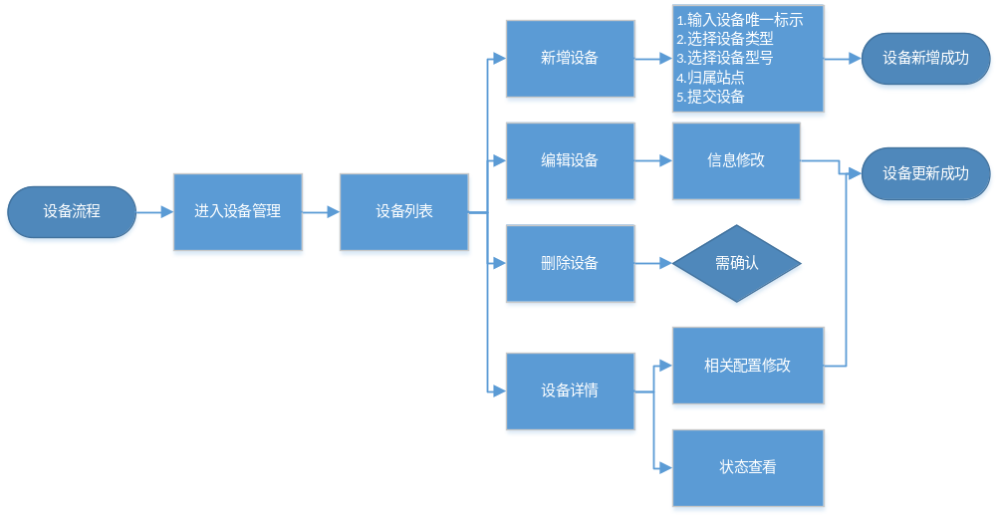
SIM卡设备管理字段展示：

字段 | 类型 | 定义 | 描述
number |  | 号码
code_number
service_type |  | 服务类型
data_plan |  | 套餐
telecom_operators |  | 运营商
start_time |  | 套餐开始时间
due_time |  | 套餐结束时间
price |  | 费用
type_id |  | 类型
model_id |  | 型号
site_id |  | 站点所属

站点管理
站点管理字段展示：
字段 | 类型 | 定义 | 描述
id |  | 主键
name |  | 站点名称
description |  | 描述
state |  | online/offline | 在线，离线
status |  | 状态
model |  | 站点类型
resource
app

